ERZİNCAN ÇORBASI
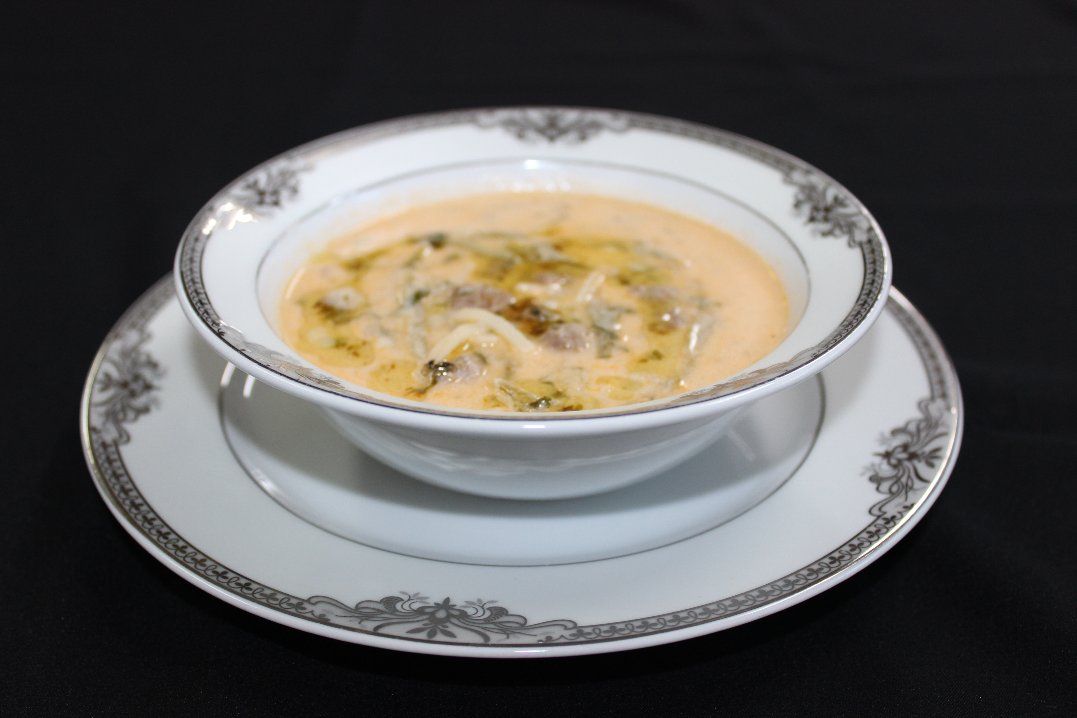
Kullanılacak Malzemeler
- 150 gr taze fasulye
-1 tatlı kaşığı salça
- 150 gr kıyma
- 50 gr erişte
- Sarımsak
- 5-6 dal maydanoz ve dereotu
- Yeterince nane
- 300-400 gr yoğurt

İşlem Basamakları
- Kıyma karabiber ve tuz ile karıştırılıp minik köfte yapılır.
- Köfteler bir tencere de kaynayan salçalı suya atılır.
- Fasulyeler ince ince kıyılır ve tencereye koyulur.
- Erişteler ve dövülen sarımsak da koyulduktan sonra fasulyeler pişinceye kadar, orta ateşte tutulur.
- Piştikten sonra, dereotu ve maydanoz ince ince üzerine kıyılı, çorbanın suyu ile sulandırdığınız yoğurt ilâve edilir.
- Bir çorba kaşığı tereyağı eritilir, içinde naneyi bir iki kere çevirdikten sonra çorbanın üzerine dökülür.

